**社区运营方案**

1. **前期准备阶段**

**1、目标是什么**

* 内容：筛选女性向内容、搭建好内容库
* 用户：摸清KOL需求促进合作、引流用户、了解用户需求

**2、做什么**

* 内容：收集各个二次元社区的内容运营方案、分析内容类型、了解内容来源、为搭建内容库做准备
* 用户：通过用户的发言和喜好，了解用户画像、用户所在渠道、跟贴吧吧主、B站UP主等一系列KOL做沟通。寻找各个目标内容方向KOL，活跃用户，摸清KOL及活跃用户需求，促进合作、引流用户、了解用户需求
* 为爬虫抓数据做字段准备

**3、具体工作**

3.1 AVG贴吧摸底

|  |  |  |  |  |  |  |  |  |  |  |  |  |  |  |  |  |  |  |  |  |  |  |  |  |  |  |  |  |  |  |  |  |  |  |  |  |  |  |  |  |  |  |  |  |  |  |  |  |  |  |  |  |  |  |  |  |  |  |  |
| --- | --- | --- | --- | --- | --- | --- | --- | --- | --- | --- | --- | --- | --- | --- | --- | --- | --- | --- | --- | --- | --- | --- | --- | --- | --- | --- | --- | --- | --- | --- | --- | --- | --- | --- | --- | --- | --- | --- | --- | --- | --- | --- | --- | --- | --- | --- | --- | --- | --- | --- | --- | --- | --- | --- | --- | --- | --- | --- | --- |
| |  | | --- | | 美男吸血鬼：伟人诱惑 | | 星屑日像仪 | | 学园男友 闪光音符 | | 危险的家伙们 | | 神酒之尊：你的皇子 | | 魔法学校：秘密辅导 | | 茜色世界中与君咏唱 | | #idolish7# | | 花之女王 | | 项圈x恶意 | | 冷然之天秤 | | Code:Realize创世的姬君 | | 幸运之杖 | | Collar malice | | 虔诚之花的晚钟 | | clock zero | | 吉原彼岸花（和谐版） | | NORN9 LAST ERA | | マイナスエイト | | 明治东京恋伽 | | NOISE-voice of snow- | | Cendrillon palikA | | 死神彼氏 | | DYNAMIC CHORD | | Charade Maniacs | | 白虎隊 志士異聞記 | | 歌之王子殿下 | | 薄樱鬼汉化版 | | 众神的恶作剧 | | 魔鬼恋人 | | 冷然之天秤 | | 虔诚之花的晚钟 | | collar×malice | | 温泉之花 | | 大正×対称アリス | | Glass Heart Princess | | 热血异能部活谭 | | 死神と少女 | | 華アワセ | | 花咲くまにまに | | BLACK WOLVES SAGA | | Blackish House | | ダイヤの国のアリス | | 我的现实生活过于充实 | | AMNESIA的Later | | Crowd | | 幸运之杖 | | 十三支演义 | | 悠久のティアブレイド | | 与魔共舞（dance with devil） | | 黑与白的爱丽丝 | | 喧哗番长乙女 | | DIABOLIK LOVERS | | personA〜オペラ座の怪人 | | 剑为君舞 | | blackish house | | 王子与驯兽师 | | 乙女游戏吧 | | 刀剑乱舞 | |
|  |

* 每人分12个AVG游戏贴
* 观察游戏的贴吧活跃度，指标：最近20帖子的发帖时间急回复数、贴吧关注数、帖子数量、精品贴数量等指标，用以判断是否使用该游戏内容
* 了解内容，记录内容的字段，如精品内容、最近流行内容、CG资源帖等
* 私信吧主或者精品内容贴的生产用户，联系kol用户
* 每个人负责12个贴吧，整理好数据后根据用户群大小，决定重点跟进哪些游戏

3.2 q群潜伏

目的：潜入目前市面上热门女性的社区社群，跟用户互动，了解用户喜好

晨曦列车官方交流群789186445

美男战国 国服官方2群715246589

电击404一群 882845987

目前各个画师群跟橙光游戏社群

橙光一群172150026

橙光交流群161743331

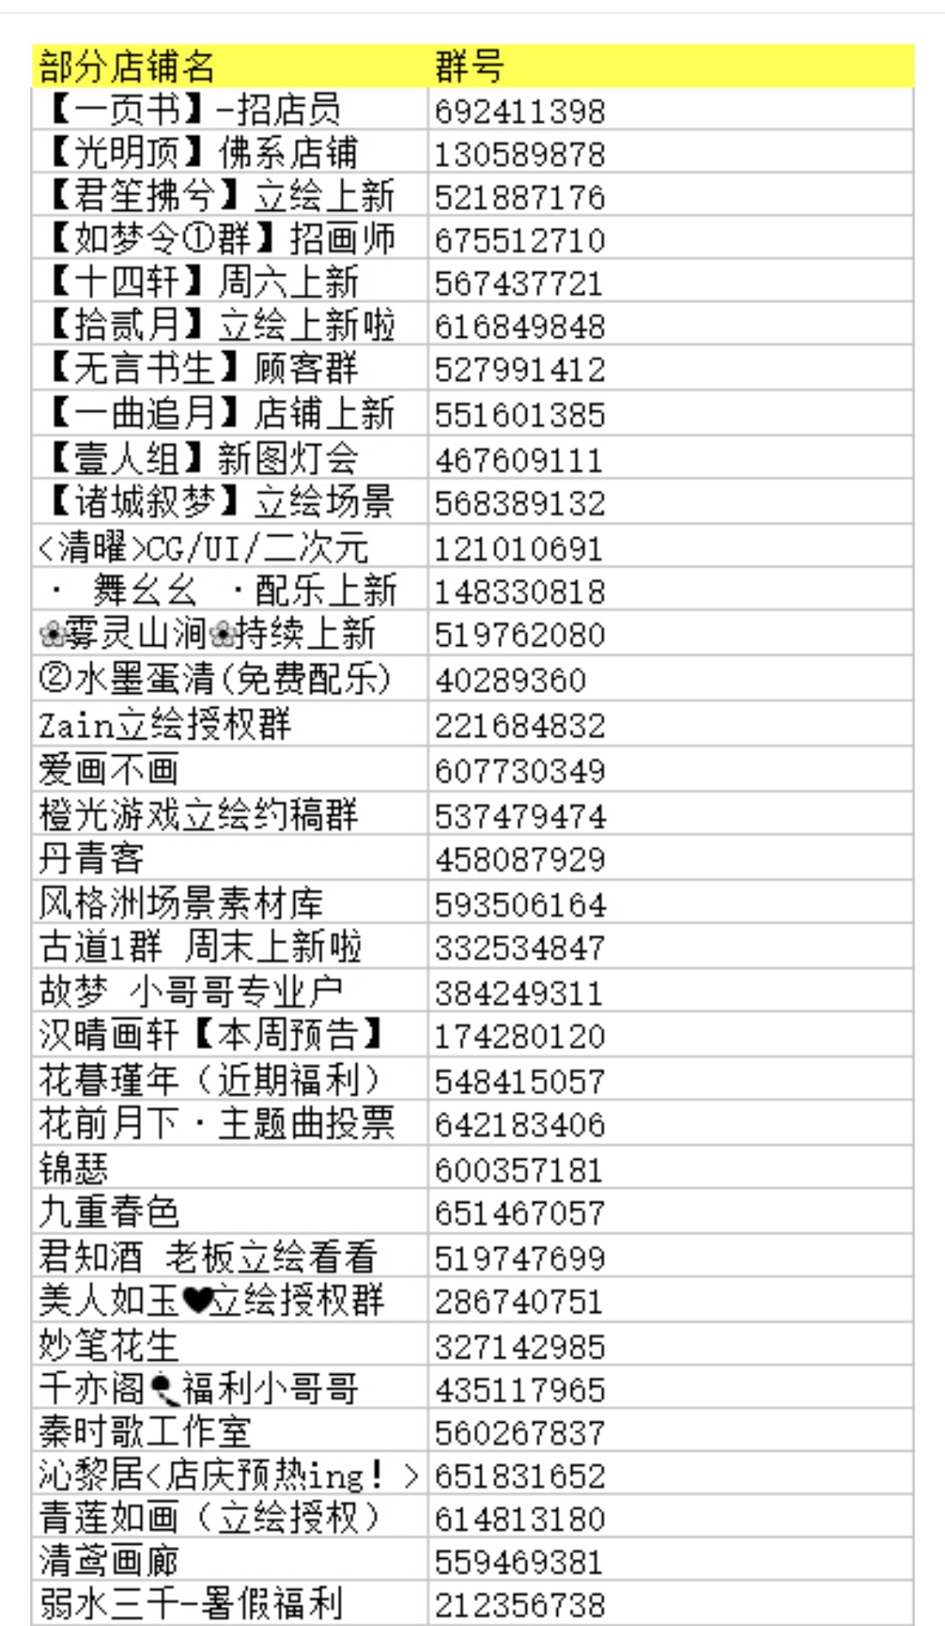

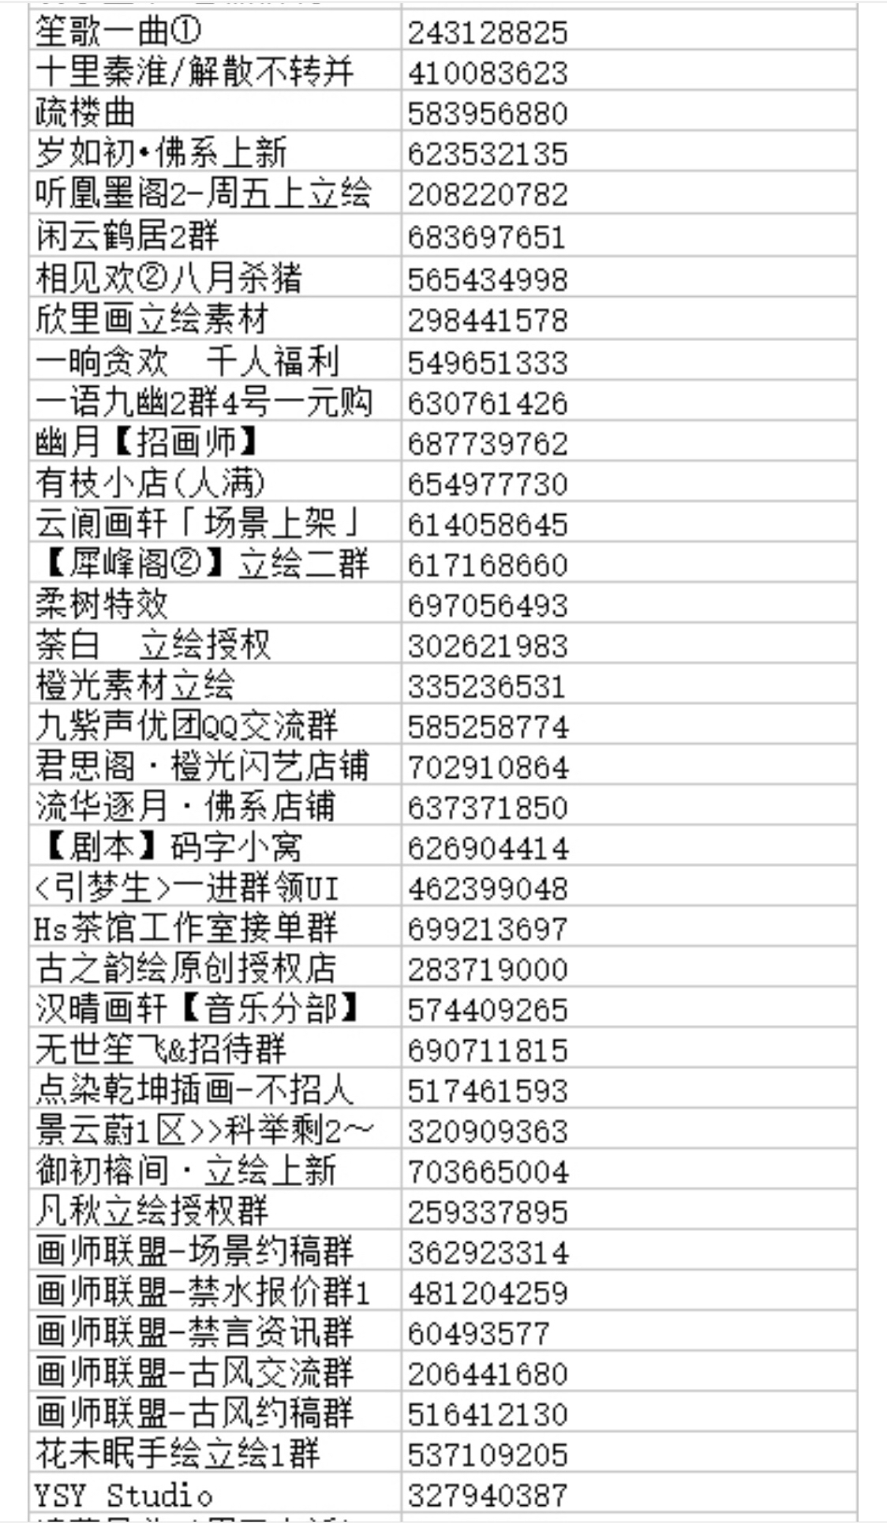

可以通过看群内用户聊天记录，或者参与用户的聊天，以用来测试内容方向

**3.3竞品社区卧底**

二次元属性明显的社区有半次元，第一弹，B站，快看漫画，波洞，泛二次元聚集地：微博，LOFTER，豆瓣，克拉克拉，猫耳

|  |  |
| --- | --- |
| 翼梦游戏汉化列表及下载地址：http://tieba.baidu.com/p/2174991657 |  |
| 乙女向游戏专门论坛：翼之梦：http://www.otomedream.com/ |  |
| 游戏饭饭：http://bbs.yxfanfan.com/ |  |
| 综合游戏站点：电玩巴士：http://www.tgbus.com/ |  |
| 多玩：http://www.duowan.com/ |  |
| 扑家汉化组：http://www.pujiahh.com/ |  |
| 囧萌http://www.keimoe.com/forum.php |  |
| Bangumi <https://bgm.tv/> |  |

每个人需研究该平台的内容品类，并且整理爬虫相关数据：

* 不同品类的内容量，关注数，热门内容的互动数，最好能分析出该平台的主打内容及特色内容
* 观察该品类的关注数，用户活跃度，最近时间发帖时间，最近帖子的回复数
* 内容品类的构成，了解内容，记录下面内容的字段供爬取，如精品内容、最近流行内容、CG资源帖等
* 私信吧主或者精品内容贴的生产用户
* 了解竞品品类内容的运营现状
* 品类内容的数据观察，特别用户行为数据最多的内容，如收藏、评论、回复、分享
* 品类内容的更新迭代，找到最火的内容
* 品类内容内容源头的整理：kol账号收集，资源收集
* 为马甲号的内容匹配账号问题做准备

1. 以上调查完成后，每个品类负责人需要提供该品类的内容运营方案及内容运营相关材料，各个内容的占比，或者是确定好内容测试方案。可以优先选择其他平台的优秀内容数据进行测试，一般来说差距不会很大

**3.4内容试错的具体方法**

* 提前选好内容，针对不同的群体
* 不同的内容给予的推荐位置和展示时间是一样的，平等对待，要不然的话会影响到展示效果（推荐算法）
* 做好数据记录，提前制定好评估标准（ctr，PV等）

同样的内容可利用竞品的数据做参考。需要注意下面：

* 该内容在竞品上的发布时间
* 竞品的用户量级
* 看该内容在竞品的平台上的展示位置

**3.5引流模式**

* 制作引流内容，在其他平台分发
* 可做安利贴等内容等散发到豆瓣、知乎、微博、小红书等各个女性社区引流
* 结合当下热点，趁机宣传内容或者社区，以此吸引用户

**3.6内容类型**

1. 暂定品类：动漫（声控、视频剪辑、漫画、cos、美图）、游戏（例如恋与制作人）、日常（萌宠、手工、手帐、搞笑、星座、情感、jk、Lolita、汉服）、影视与明星、小说

2）暂定方向：少女心/乙女心

3）确定每个品类的负责人

4）AVG相关内容，作为我们的特色内容，在调查完贴吧数据后，每人负责1—2个游戏，测试数据为1周，如果数据不好，可以及时更换

**3.7内容填充方案基本原则**

* 填充大部分基础内容，构建社区内容多的局面
* 填充一部分优质内容，即编辑通过采集不同基础内容，经过再加工，再整合或直接原创写出的，带有社区调性的高质量内容，即专题内容
* 填充一部分内容是适合浏览的，参与性不高但内容是用户需要的，例如搞笑贴，资源贴等
* 填充一部分内容是具有互动性的，可以让用户参与其中，选择有争议的话题
* 填充的所有内容，都要预设几个回复支撑，消除0回复

1. **上线执行阶段**

**2.1内容**

2.1.1内容源确定

准备号上述工作后，确定好内容源

1） 内容板块的确定

* 每个人内容板块有固定负责人，进行维护，确保同样的内容不撞车
* 每个内容有固定板块和标签
* 每个负责人根据数据表现，不断调整该板块的内容

2）生产

* 准备好爬虫的数据源：
* 字段列表:用户名，标签
* 刷新规则：每小时

例如：

|  |  |  |
| --- | --- | --- |
| 站点 | 关键字段 | 用户 |
| 乙女游戏贴吧 | 乙女/BL | XXX |

1. 马甲号运营

不同的内容准备相应的马甲号，包括头像，资料或者品类定位

* kol马甲号
* 互动马甲号
* 管理员账号

内容发布马甲号的选择

* 非kol发布：日常内容、资源内容、安利内容、专题内容等，时效性较低，并且不限制账号
* 限定kol发布：只限定于特定账号的内容，不能相互串号，特定账号的内容需要跟主账号一样，及时更新维护

3）内容编辑加工

* 内容爬取完成后，需清理原格式，并且适当编辑加工
* 选取合适的标签
* 选取合适的封面
* 恰当的内容标题
* 选择合适的马甲号
* 在合适的时间发布
* 发布后，要及时跟其他马甲号产生互动

2.1.2内容具体填充方案

方案A

* 每个品类每天入库30条内容，周末15条内容
* 保证每个月入库3600条内容
* 优势：内容量大，可以帮助推荐算法迭代
* 劣势：维护工作量加大

方案B

* 每个品类每天入库20条内容，每月入库2800条内容
* （内容可以预设发布时间，时序性不强的内容可以定时发布）
* 优势:运营把控较强，可以快速的做出反应
* 劣势：内容不足以让用户消费，对推荐算法来说样本比较小，不利于推荐算法的更新迭代

不论选择方案A还是B，最好提前填充1000条内容供用户消费

2.1.3内容维护

* 发布的内容帖子，各品类负责人要及时维护更新
* 真实用户的回复必须有回应
* 如果发现评论区争论较大，对某类人群有伤害，或者内容正当性有问题，在事情发酵前期删除处理，消除潜在影响

2.1.4内容发布注意事项

1）在合适的时间发布相关内容，原则上每篇内容发布时间间隔最好为5分钟

2）相同账号，内容发布不宜过于频繁，每天不超过3个内容

3）注意是否发错账号，发错评论等一系列乌龙事件

4）内容可以预设发布时间，时序性不强的内容可以提前发布

2.1.5标签系统建立

1. 品类为一级标签（暂定）：
2. 暂定品类：动漫（声控、视频剪辑、漫画、cos、美图）、游戏（例如恋与制作人）、日常（萌宠、手工、手帐、搞笑、星座、情感、jk、Lolita、汉服）、影视与明星、小说
3. 各个品类下的标签可以扩充二次标签
4. 内容必须有标签

**2.2社区管理**

2.3.1运营职责

用人工手段维持社区的运行，对社区进行积极干预

2.3.2具体工作

1. 每日内容填充

* 每个品类负责人每天至少发布20个内容
* 当天负责人要审核前一天内容量是否达标

1. 每周话题

* 运营收集话题，作为专题话题活动
* 每人每周生产3个话题，需要有意识的积累内容成为话题

1. 内容整合或者专题活动

定期搜集，整合负责品类内相关内容，以话题贴专题帖，指路帖，安利合集等形式分发到站内及站外。

1. 品类内容的维护

* 站内:品类内容要定时观察，遇到用户好内容时，运营要及时加精，推广
* 站外：运营要经常观察当前竞品网站的内容，及时跟进热点

1. 用户激励及用户维护

* 要对用户的内容进行互动，以鼓励用户生产内容
* 真实用户发布的非水内容，发布后1小时内至少有1条马甲号回复及点赞，回复不得少于3条
* 对优质真实用户，进行官方账号（社区君,自己设立的账号等）的回复鼓励
* 每日巡版寻找活跃的优质用户，私信邀请进群（玩家交流群）及添加好友，鼓励其持续生产内容。提前在群里边宣传每周话题，为社区贡献好内容以及意见和方向
* 对优质内容生产作者倾斜流量，推到精选内容等。
* 给优质内容用户一定的管理权限（如某版块/大标签管理员，可以删帖，给内容加精等），增强用户粘性的同时，帮助运营分担社区内容生产，管理压力
* 话题等精选内容可以及时在群里预热，收集建议反馈

6）运营要避免下列情况：

* 不能0回复，每条内容最好有3条回复以上
* 不能只发表情包
* 有问必答
* 用户发帖后要在15分钟内零回复

7）回复用户的内容类型：

* 赞美
* 补充
* 提问
* 辩论
* 同理共鸣

8）用户之间的互动管理

值班人要审查当天所有真实用户的回复，在不涉及到底线的情况，尽量给用户高自由度，但是有任何违反国家规定，及对产品有恶劣影响的事件发生，运营需要及时处理

9）用户内容审核

用户生产的内容，运营要随时审核，好的内容要及时收藏回复，广告贴等违规内容要及时处理

1. 内容专题帖

各个类目负责人每两周推出该类目下内容专题帖。

11）对真实用户的内容补充标签

防止真实用户不打或者乱打标签的情况，运营要及时跟进真实用户的标签情况

●

2.3.3社区内容的规则

* 社区可以发布文娱等所有的内容，禁止发布灌水等无意义内容贴
* 社区鼓励发布二次元乙女向内容等有趣的内容，不鼓励无聊无意义的帖子
* 社区内容的发布格式不固定，标题，标签，封面等信息最好是能引起用户兴趣

**2.3社群调性管理**

1）真实用户内容审核，需要管理员账号，可以删帖

内容的筛选

* 选取合适的内容，男性向明显内容就不适合
* 多数用户不喜欢的内容需要减轻，或者删除数量
* CTR较低的内容
* 每日要巡版，及时处理各种垃圾内容或者违规内容
* 搜索入口的搜索热词，精选话题，运营需要定时匹配

2）禁言

* 如有用户散布广告、色情等垃圾信息，可以禁言，稍作惩戒
* 对发布垃圾评论或者不良信息的账号进行禁言处理，或者是发言隐蔽状态，只有自己能看到（尽量不使用），并提示用户原因和申诉联系方式。
* 负责人要及时接待用户申诉

3）封号

* 对明显恶意的进行封号处理（一般情况不建议采取），并提示用户原因和申诉联系方式。
* 负责人要及时接待用户申诉

1. 删动态

* 用户内容违规时，管理应该删除帖子，并给与用户提示
* 解释贴回复示例：你好，你的帖子因......被删除，如有疑问，可以继续回复询问，没有疑问，解释贴稍后删除

2.3.4举报反馈

用户举报后，应该告知用户接受到反馈。值班负责人每天分3个固定时间段检查是否有举报信息，并作出处理

* 上午：10:00
* 下午：14:00
* 晚上：18:00

1. **运营工作守则**

**3.1轮岗制度**

* 5个人，每人轮班半天
* 工作日只需1人，包括晚上值班，工作日值班人员固定
* 周末及法定节假日依照值班，每人轮班半天，5人轮流
* 如果有特殊情况，可以跟他人换天轮班

|  |  |  |  |  |  |  |  |  |  |
| --- | --- | --- | --- | --- | --- | --- | --- | --- | --- |
| 周一 | 周二 | 周三 | 周四 | 周五 | 周六 | 周日 | 周一 | 周二 |  |
| 早班10:00-16:00 | 早班10:00-16:00 | 早班10:00-16:00 | 早班10:00-16:00 | 早班10:00-16:00 | 早班10:00-16:00 | 早班10:00-16:00 | 早班10:00-16:00 | 早班10:00-16:00 |  |
| 晚班16:00-24:00 | 晚班16:00-24:00 | 晚班16:00-24:00 | 晚班16:00-24:00 | 晚班16:00-24:00 | 晚班16:00-24:00 | 晚班16:00-24:00 | 晚班16:00-24:00 | 晚班16:00-24:00 |  |
| 张 | 闫 | 贺 | 杨 | 金 | 张早  闫晚 | 贺早  杨晚 | 张 | 闫 |  |

如果有特殊情况，可以跟他人换天轮班

**3.2轮班职责**

* 回复用户留言或者帖子
* 监视社区动态
* 处理用户反馈
* 如果当日有热点话题，运营需要发布、推送并且要跟进维护内容
* 用户维护，可将发帖积极的用户聚集到QQ社群做维护
* 推送管理：每日可以选择不同版块的优秀内容测试数据，由当日负责人执行
* 每日群发推送：特定话题偏好用户群定期推送，养成用户依赖性
* 活动推送：征贴活动等可以及时触达目前群用户
* 热点推送：当日热点话题，最好发有争议话题引起大家讨论，无热点可不必要
* 活动策划：当前活动以简单、轻松、流程少、奖励能简单到手为主
* 假日活动策划：假期爬楼、点赞活动
* 热点活动策划：正对当前热点，开启投票站队抽奖活动
* 联运活动策划：与网易游戏做联动，吸引女性用户
* 周日活动
* 周日精选话题，可以参考下面3原则：

1. 话题让目标用户产生共鸣，产生联想，产生表达意愿。
2. 话题的门槛要尽可能地低
3. 话题必须存在一定的讨论空间

**四、数据分析**

**4.1总结复盘：**

* 每周、每月统一做一次复盘管理：

4.1.1内容方向

* 最高ctr内容，最低ctr内容，分析原因
* 内容的验证和测试及内容迭代
* 品类内容的迭代

4.1.2用户方向

* 以内容反映来填充用户画像
* 用户行为的分析，用户是否被内容吸引

**4.2运营日报：**

|  |
| --- |
| APP整体pv |
| APP整体uv |
| 社区pv |
| 社区uv  各版块pv，uv |
| 社区总内容数  各版块总内容数 |
| 内容点击数 |
| 各版块平均CTR |
| 当日最高内容CTR |
| 各版块最高CTR内容 |
| 各版块最低ctr |
| 当日平均ctr |
| 前一天的次留 |
| APP整体pv |
| APP整体uv |
| 当日情况补充说明 |

**4.3运营周报**

|  |
| --- |
| APP整体pv |
| APP整体uv |
| 社区pv |
| 社区uv |
| 社区uv  各版块pv，uv |
| 社区总内容数  各版块总内容数 |
| 本周最高内容CTR |
| 内容点击数 |
| 各版块最高CTR内容 |
| 各版块最低ctr |
| 本周平均ctr |
| 社区7日留存 |
| 本周情况说明 |

**4.4运营月报**

|  |
| --- |
| APP整体pv |
| APP整体uv |
| 社区pv |
| 社区uv |
| 社区uv  各版块pv，uv |
| 社区总内容数  各版块总内容数 |
| 本月最高内容CTR |
| 内容的点击数 |
| 各版块最高CTR内容 |
| 各版块最低ctr |
| 本月平均ctr |
| 社区月留存 |
| 本月情况说明 |